**Bài 2:**

**1. Mô hình Simulink mô phỏng hệ thống điều khiển hệ con lắc ngược**

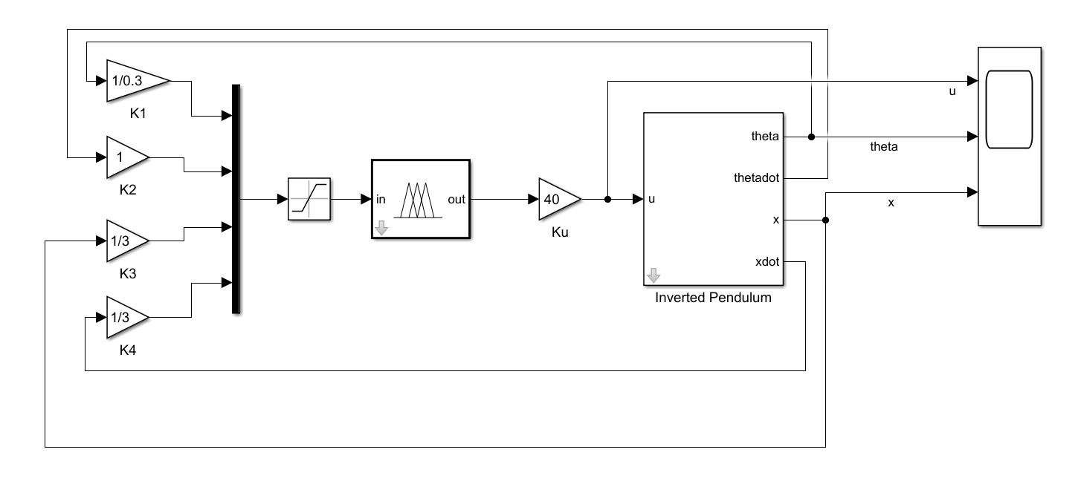

- Khối Pendulum:

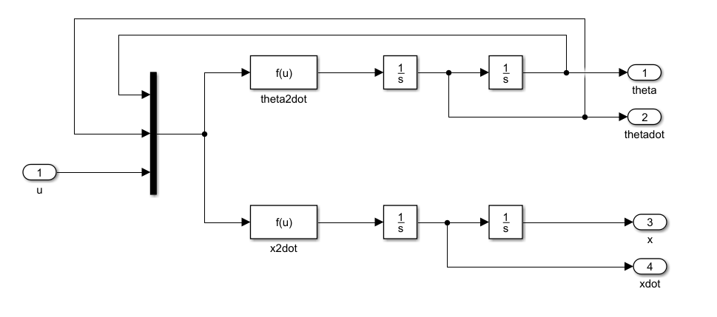

- Kết quả mô phỏng:

**+ TH1:** x0 = 0.5, xdot0 = 0.2, Theta0 = 0.1, Thetadot0 = -0.2.

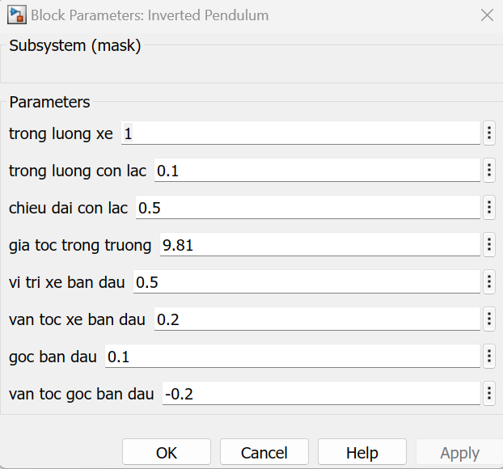

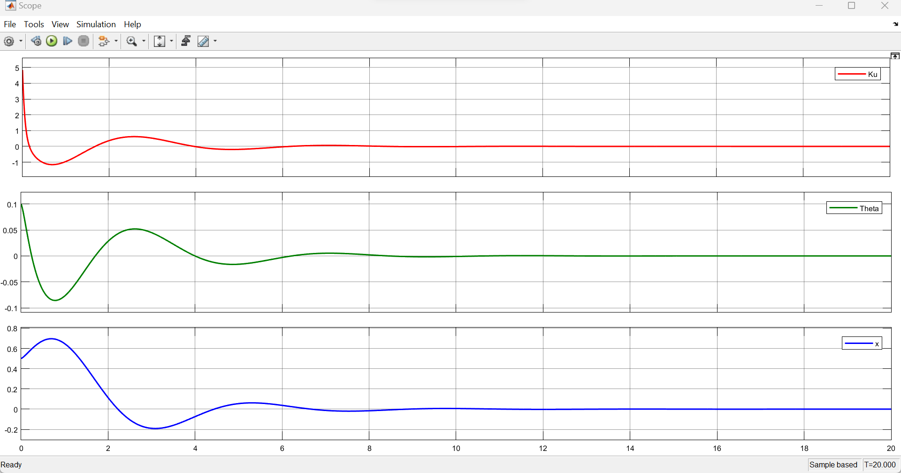

**+ TH2:** x0 = 0.5, xdot0 = -0.5, Theta0 = 0.2, Thetadot0 = -0.5.

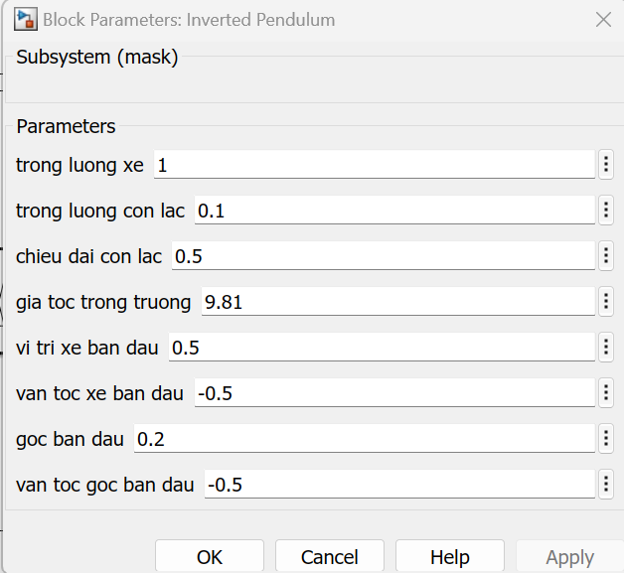

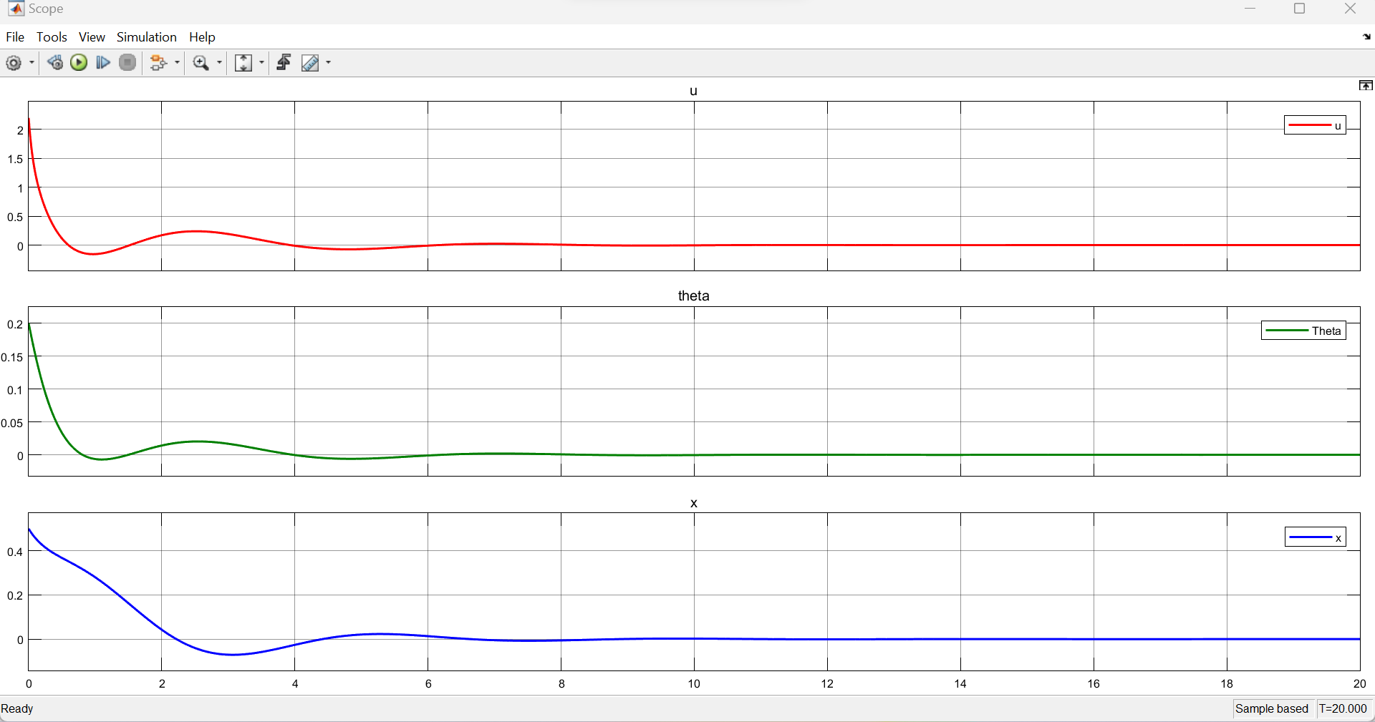

**+ TH3:** x0 = 2.5, xdot0 = -2, Theta0 = 0.3, Thetadot0 = -0.8.

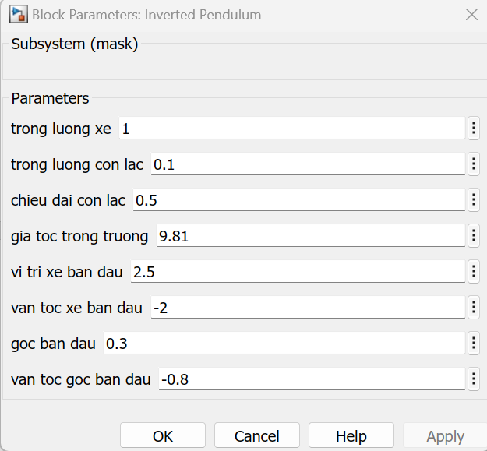

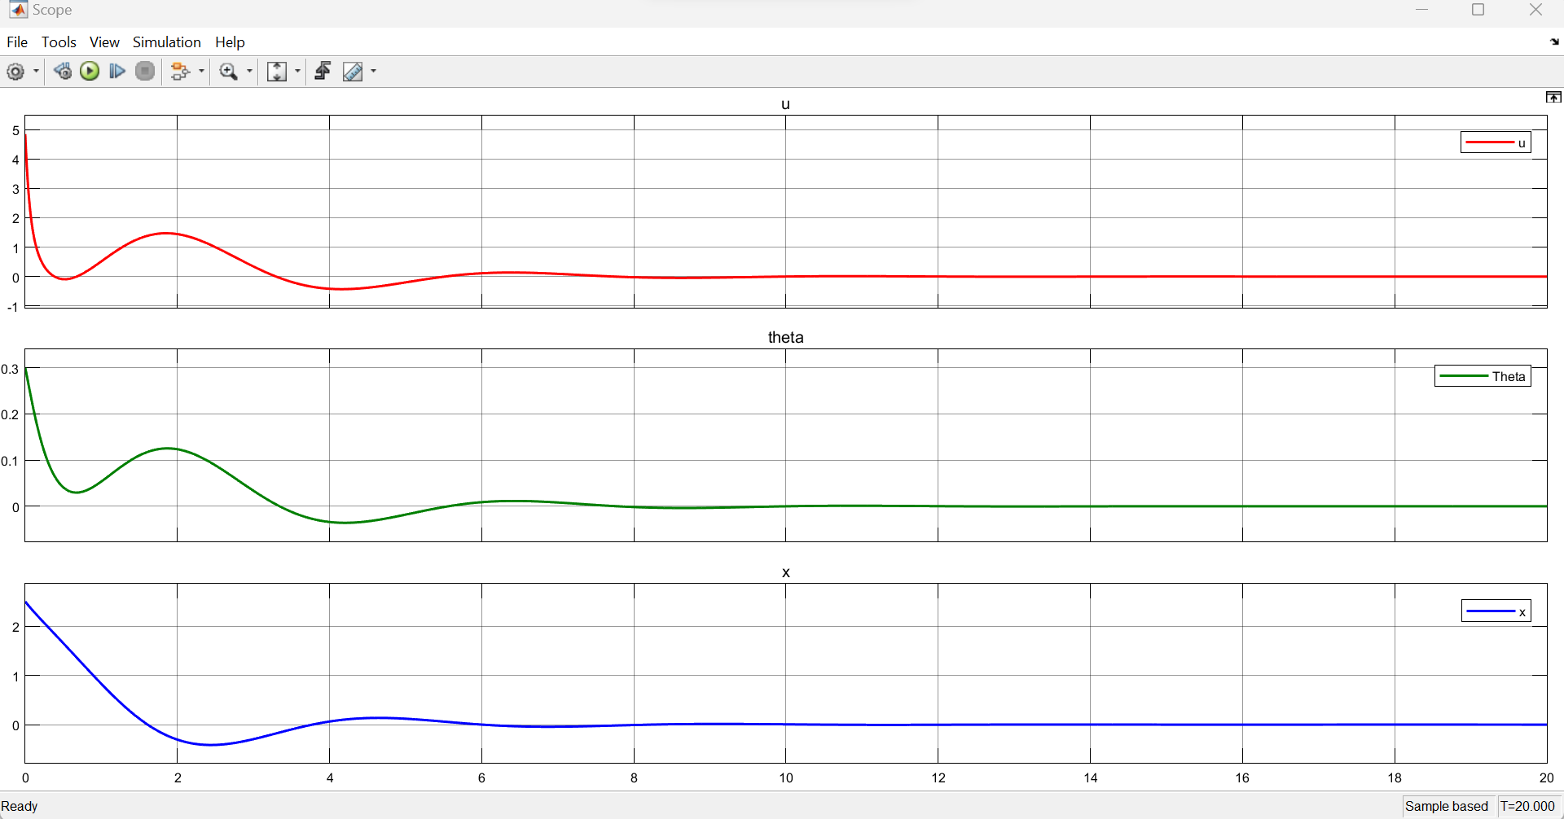

**2. Thay đổi thông số hệ thống: M=5kg; m=3kg; l = 1m.**

**+ TH1:** Khảo sát tại trạng thái ban đầu x0 = 2.5, xdot0 = -2, Theta0 = 0.3, Thetadot0 = -0.8. Giữ nguyên các giá trị K1, K2, K3, K4. Ku = 200

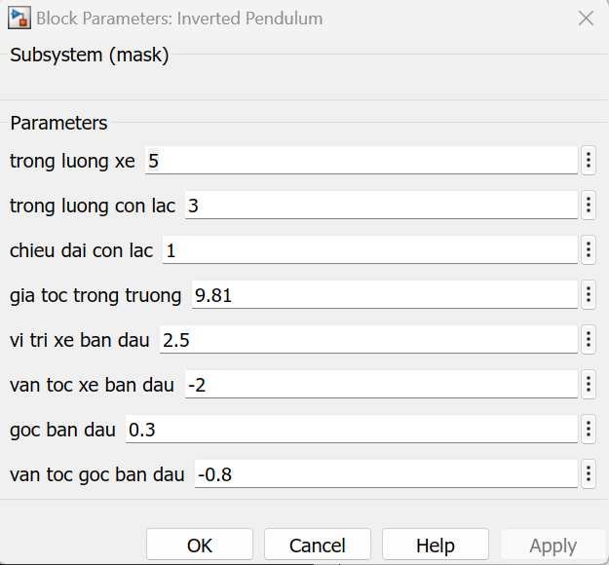

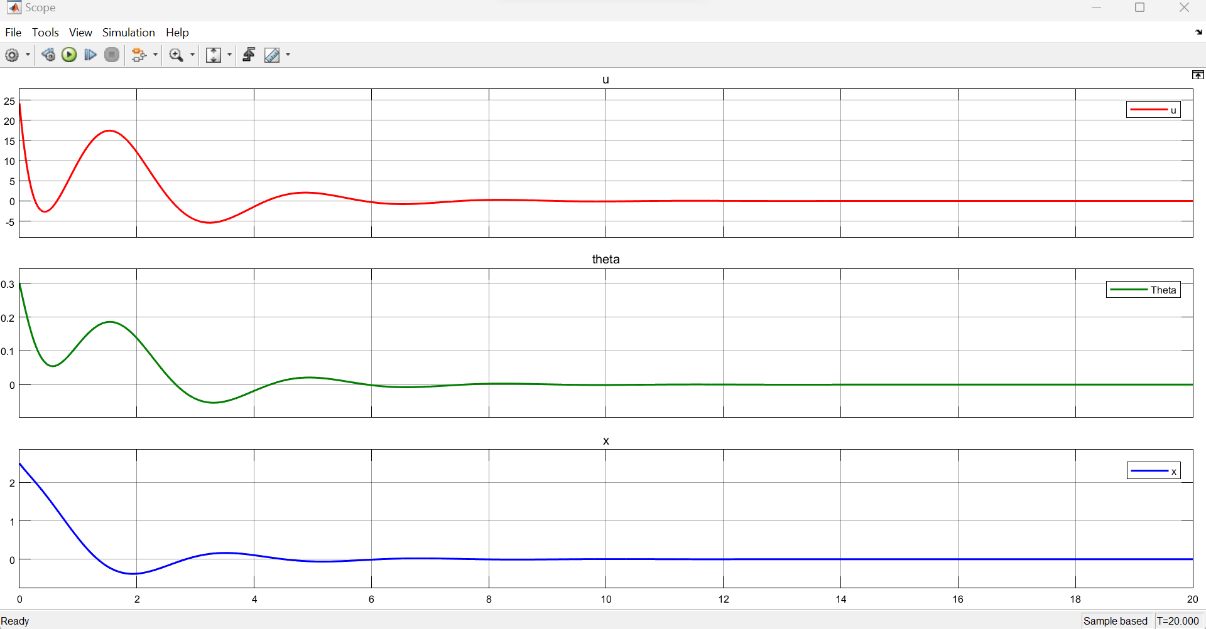

**+ TH2:** Khảo sát tại trạng thái ban đầu x0 = 3, xdot0 = -2, Theta0 = 0.2, Thetadot0 = -1. Giữ nguyên các giá trị K1, K2, K3, K4. Ku = 300

